* 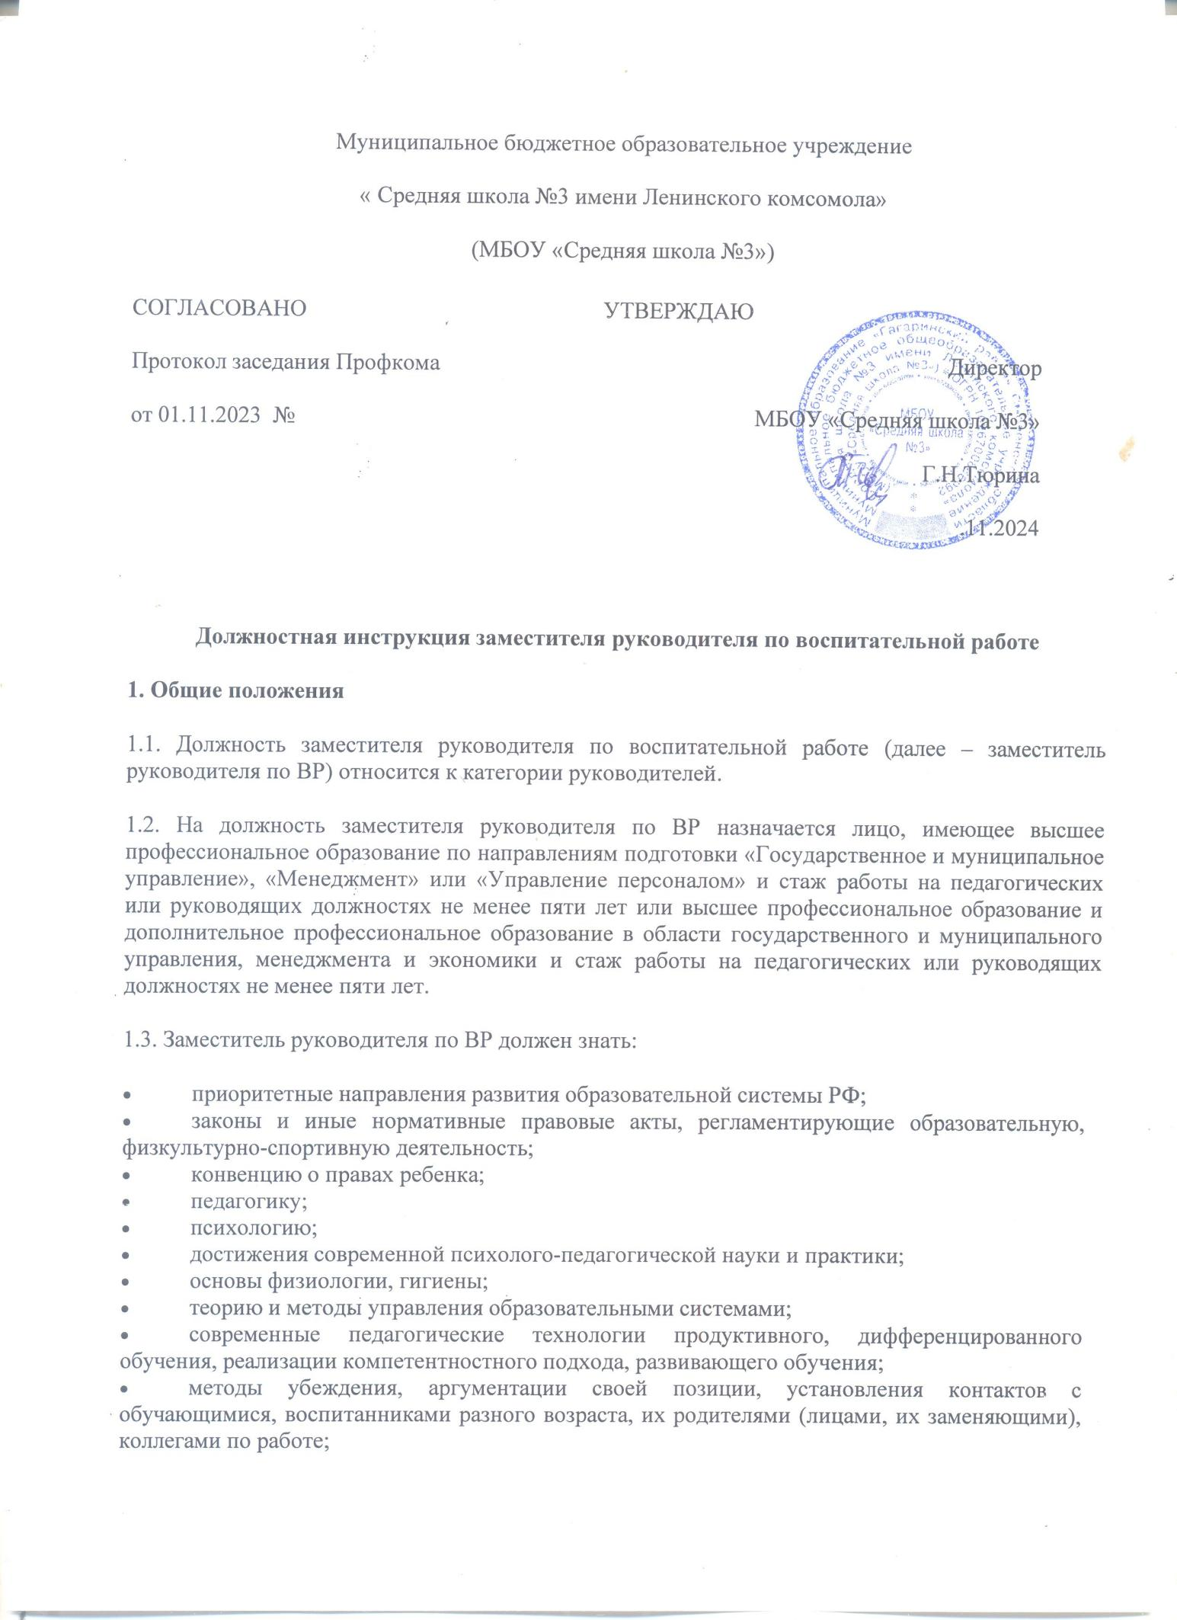
* технологии диагностики причин конфликтных ситуаций, их профилактики и разрешения;
* основы работы с текстовыми редакторами, электронными таблицами, электронной почтой и браузерами, мультимедийным оборудованием;
* основы экономики, социологии;
* способы организации финансово-хозяйственной деятельности ОО;
* гражданское, административное, трудовое, бюджетное, налоговое законодательство в части, касающейся регулирования деятельности образовательных учреждений и органов управления образованием различных уровней;
* основы менеджмента, управления персоналом;
* основы управления проектами;
* правила внутреннего трудового распорядка ОО;
* правила по охране труда и пожарной безопасности.

**2. Должностные обязанности**

Заместитель руководителя по ВР выполняет следующие должностные обязанности:

* добросовестно исполняет свои трудовые обязанности, возложенные на него трудовым договором;
* соблюдает правила внутреннего трудового распорядка;
* соблюдает трудовую дисциплину;
* выполняет установленные нормы труда;
* соблюдает требования по охране труда и обеспечению безопасности труда;
* бережно относится к имуществу работодателя (в т. ч. к имуществу третьих лиц, находящемуся у работодателя, если работодатель несет ответственность за сохранность этого имущества) и других работников;
* незамедлительно сообщает работодателю либо непосредственному руководителю о возникновении ситуации, представляющей угрозу жизни и здоровью людей, сохранности имущества работодателя (в т. ч. имущества третьих лиц, находящегося у работодателя, если работодатель несет ответственность за сохранность этого имущества);
* организует текущее и перспективное планирование деятельности ОО;
* координирует работу педагогических и иных работников, а также разработку учебно-методической и иной документации, необходимой для деятельности ОО;
* обеспечивает использование и совершенствование методов организации образовательного процесса и современных образовательных технологий;
* осуществляет контроль за качеством образовательного процесса, объективностью оценки результатов образовательной деятельности обучающихся, воспитанников, работой кружков, обеспечением уровня подготовки обучающихся, воспитанников, соответствующего требованиям федерального государственного образовательного стандарта, федеральным государственным требованиям;
* координирует взаимодействие между представителями педагогической науки и практики;
* организует просветительскую работу среди родителей (лиц, их заменяющих);
* оказывает помощь педагогическим работникам в освоении и разработке инновационных программ и технологий;
* организует методическую, культурно-массовую работу;
* осуществляет контроль за учебной нагрузкой обучающихся, воспитанников;
* составляет расписание учебных занятий и других видов учебной и воспитательной (в т. ч. культурно-досуговой) деятельности;
* обеспечивает своевременное составление, утверждение, представление отчетной документации;
* оказывает помощь обучающимся, воспитанникам в проведении культурно-просветительских и оздоровительных мероприятий;
* осуществляет комплектование и принимает меры по сохранению контингента обучающихся, воспитанников в кружках;
* участвует в подборе и расстановке педагогических кадров, организует повышение их квалификации и профессионального мастерства;
* вносит предложения по совершенствованию образовательного процесса и управления ОО;
* принимает участие в подготовке и проведении аттестации педагогических и других работников ОО;
* принимает меры по пополнению библиотек и методических кабинетов учебно-методической, художественной и периодической литературой;
* организует контроль рационального расходования материалов и финансовых средств ОО;
* организует работу по проведению анализа и оценки финансовых результатов деятельности ОО, разработке и реализации мероприятий для повышения эффективности использования бюджетных средств;
* обеспечивает контроль за своевременным и полным выполнением договорных обязательств, порядком оформления финансово-хозяйственных операций;
* готовит отчет учредителю о поступлении и расходовании финансовых и материальных средств;
* координирует работу подчиненных ему служб и структурных подразделений;
* выполняет правила по охране труда и пожарной безопасности.

**3. Права**

Заместитель руководителя по ВР имеет право:

* в пределах своей компетенции и в порядке, определенном уставом, давать распоряжения, указания работникам ОО и требовать их исполнения;
* представлять на рассмотрение руководителя предложения по улучшению деятельности ОО;
* получать от руководителей и специалистов учреждения информацию, необходимую для осуществления своей деятельности;
* подписывать документы в пределах своей компетенции;
* требовать от руководства ОО оказания содействия в исполнении своих должностных обязанностей.

**4. Ответственность**

Заместитель руководителя по ВР в соответствии с законодательством РФ, может быть подвергнут следующим видам ответственности:

* дисциплинарной;
* материальной;
* административной;
* гражданско-правовой;
* уголовной.

С настоящей инструкцией ознакомлен:

Один экземпляр получил на руки и обязуюсь хранить на рабочем месте.

|  |  |  |
| --- | --- | --- |
|  |  | Павлова И.А.. |
| (подпись) |  | (Ф. И. О.) |
|  |  |  |
|  |  |  |